**CultBook**

# Documento de Visão

O software vende livros pela Internet. A parte inicial do sistema deve mostrar os últimos 10 livros cadastrados.

O usuário pode fazer busca de livros por título, autor e categoria além de poder visualizar uma lista com todos os livros.

O usuário pode adicionar e remover livros de seu carrinho de compras. Caso queira finalizar seu pedido, deve estar cadastrado e autenticado no sistema. Na finalização do pedido, o sistema deverá solicitar o endereço, forma de entrega e forma de pagamento. Ao final do processo deverá responder ao usuário com o número do pedido no browser e por email. O cadastramento de livros e manutenção de clientes é feito por usuários especiais denominados administradores. Apenas este tipo de usuário tem acesso a esta parte do sistema.

# Requisitos Funcionais

* Cadastramento de clientes
* Cadastramento de livros
* Autenticação de cliente
* Busca de livros por título, autor, categoria e total
* Inserção de livros no carrinho
* Retirada de livros do carrinho
* Escolha do endereço de entrega
* Envio de confirmação de pedido
* Escolha da forma de pagamento e forma de entrega

# Detalhamento

* Manutenção de clientes
* o Autenticação de cliente
* o Inclusão de cliente
* o Remoção de cliente
* o Alteração de cliente
* Cadastramento de livros
* Compra de livros
* o Inserção de livros no carrinho
* o Retirada de livros do carrinho
* Finalização do Pedido
* o Escolha do endereço de entrega
* O Escolha da forma de pagamento e forma de entrega
* O Envio de confirmação de pedido
* Busca de livros por título, autor, categoria e total

# Casos de Uso

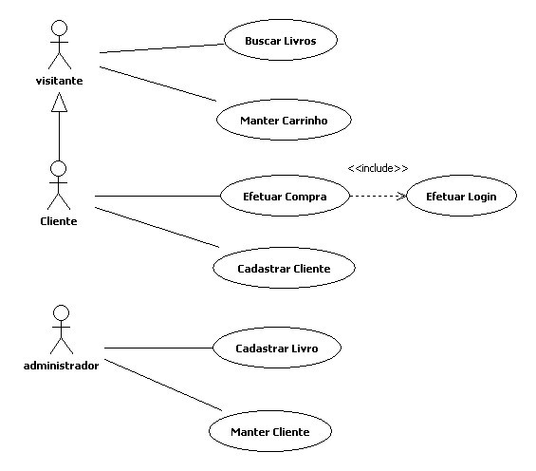

# Requisitos Não Funcionais

Segurança: garantir proteção aos dados do usuário como: login, senha, endereço, e etc.

Desempenho: retornar os resultados da busca em partes para a página do usuário.

Confiabilidade: os administradores devem ter controle da aplicação e lhes deve ser garantido a não multiplicação de livros, ou repetição de um mesmo id.

# Casos de Uso Críticos

# Detalhamento de um Caso de Uso Crítico

**Resumo**: O usuário pode montar um carrinho de compras com os livros selecionados, porém, deve lhe ser garantido que há a disponibilidade das unidades selecionadas; se não houver, então apenas o id da unidade remanesce no carrinho indisponível a compra. Caso o usuário deixe a sessão, então a unidade deve retornar ao sistema como disponível, mantendo se, apenas, o id dos livros no carrinho.

**Ator**:

**O ator envolvido neste caso de uso é o Cliente apenas**.

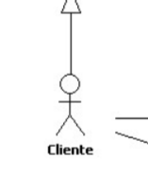

**Mockup (Tela)**:

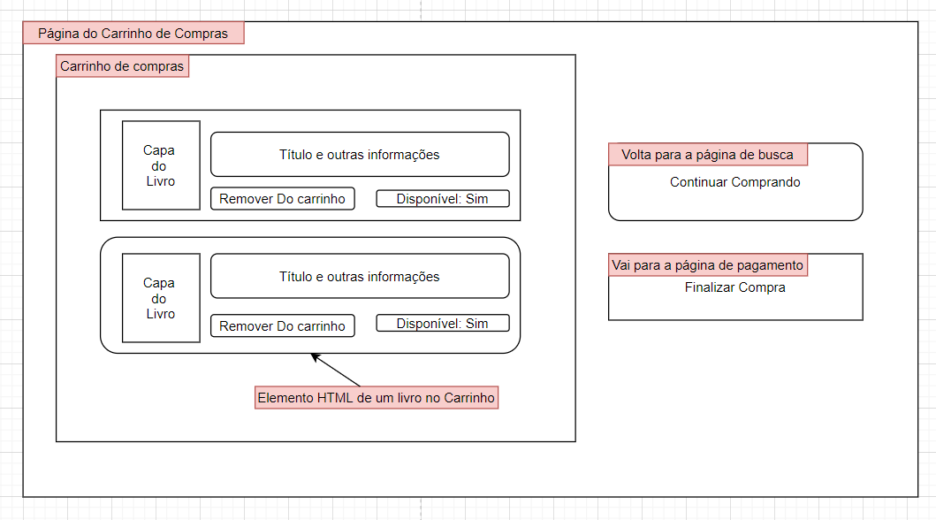

**Diagrama de Classes:**

**Obs.: Um documento .asta será enviado em anexo para facilitar a visualização.**

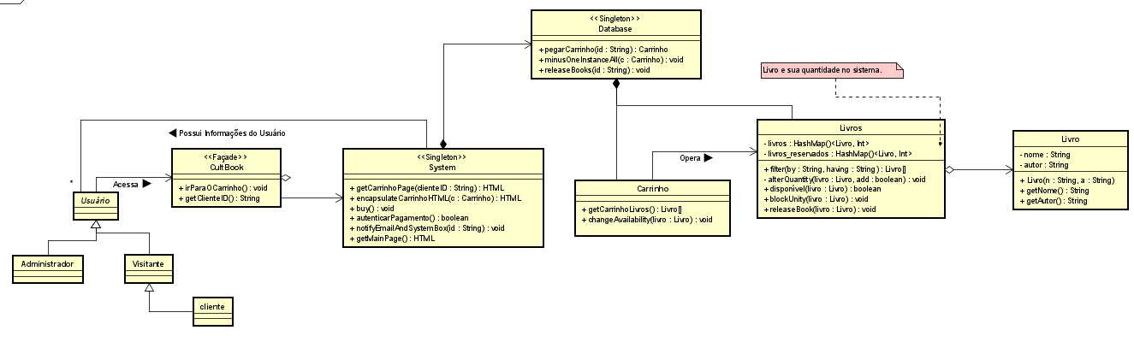



**Diagrama de Sequência:**

**Obs.: Um documento .asta será enviado em anexo para facilitar a visualização.**

